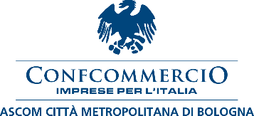 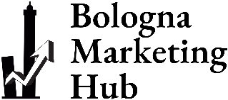

**COMUNICATO STAMPA**

**Nasce Bologna Marketing Hub**

*Venerdì 27 giugno alle 17:30, in Piazza Galileo Galilei 4/c, inaugura la nuova agenzia di marketing nel cuore della città*

Affiancare i clienti, aumentando il fatturato dei clienti grazie a strategie su misura, branding forte e gestione integrata dei canali digitali.

Inaugura venerdì 27 giugno alle 17.30 Bologna Marketing Hub, in Piazza Galileo Galilei 4/c, una nuova agenzia di marketing strategico nata per affiancare in modo personalizzato le imprese locali nei settori hospitality, retail e servizi.

La missione di Bologna Marketing Hub è chiara: aumentare il fatturato dei clienti grazie a strategie su misura, rendendo più forte il branding, grazie anche a una gestione integrata dei canali digitali.

L’agenzia lavora ogni anno con un numero ben preciso di clienti, così da essere un vero consulente marketing personale, offrendo i servizi su misura, come strategia di marketing, branding e immagine coordinata, creazione di siti web, gestione social media, produzione di contenuti professionali (foto/video), pubblicità su Meta e Google, stampa interna di materiali promozionali (flyer, t-shirt, gadget).

Il progetto dell’agenzia è stato realizzato grazie al Progetto RISO 2024, promosso da ARCI in collaborazione con Confcommercio Ascom Bologna, finanziato con il contributo del IRPEF 2019: un esempio concreto di sostegno all’imprenditoria giovanile e all’innovazione nel territorio.

Visto il ruolo giocato da Confcommercio Ascom Bologna in questo progetto, Bologna Marketing Hub, propone agli associati uno sconto del 20% su tutti i servizi e pacchetti fino al 1° settembre 2025.

L’inaugurazione, prevista per venerdì 27 giugno alle 17.30, in piazza Galileo Galilei 4/c, sarà un momento conviviale e aperto al pubblico, con catering, musica d’ambiente, networking e regali per i partecipanti.

Un’occasione per conoscere i fondatori e scoprire i servizi offerti.

Per informazioni:

📧 bolognamarketinghub@gmail.com

🌐 hiip://www.bolognamarketinghub.it

📍 Piazza Galileo Galilei 4C, Bologna

Bologna, 24 giugno 2025